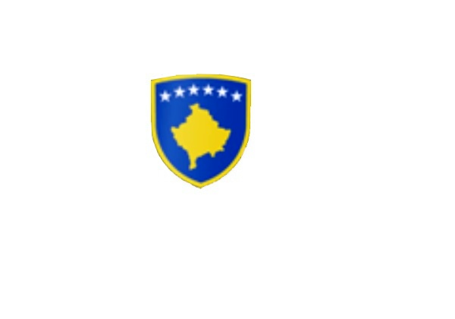 R E P U B L I K A E K O S O V Ë S

KUVENDI I KOMUNËS NË MALISHEVË

____________________________________________________________________________

Komiteti për Politikë dhe Financa Nr. 02/______ Datë: 15.02.2023

Mbështetur në nenin 52 të Ligjit nr.03/L-040 për Vetëqeverisjen Lokale, në bazë të nenit 27 të Statutit të Komunës së Malishevës , miratuar në mbledhjen e Kuvendit të Komunës së Malishevës me datë: 31.10.2008 (nr.01/871, datë:12.11.2008), nenin 20 pika b, të Rregullores nr.02/175 datë: 31.05.2017 për punën e Kuvendit, Komiteteve, dhe Komisioneve të Komunës së Malishevës.

Kryesuesi i Kuvendit të Komunës së Malishevës me datë: 15.02.2023.

THËRRET

Mbledhjen e -II- (dytë) të rregullt të Komitetit për Politikë dhe Financa për vitin 2023, e cila do të mbahet ditën e Hënë me datë: 20.02.2023 duke filluar nga ora 9:30.

Mbledhja do të mbahet në sallën e Kuvendit të Komunës

Ftohet z/zj___________________________ që të marr pjesë në këtë mbledhje.

Për këtë mbledhje propozojë këtë:

RENDI I DITËS

1.Shqyrtimi dhe miratimi i procesverbalit nga mbledhja e kaluar.

2.Shqyrtimi i Raportit të DKA-së, për përfundimin e gjysmë-vjetorit të parë të vitit shkollor 2022/2023.

3.Shqyrtimi i Raportit të punës së Drejtorisë së Urbanizmit për vitin 2022.

4.Shqyrtimi i Planit të punës së Zyrës së Auditorit të Brendshëm për vitin 2022.

5.Shqyrtimi dhe miratimi i Raportit të punës së Komitetit për shëndetësi, mirëqenie sociale dhe persona me aftësi të veçanta, për gjashtë mujorin e dytë për vitin 2022.

6. Shqyrtimi dhe miratimi i Raportit të punës të Komitetit për Familje të Dëshmorëve, Invalidë, Veteranë të luftës së UÇK-së, si dhe Martirë të luftës, për vitin 2022.

7.Shqyrtimi dhe miratimi i Planit të punës së Komisionit Komunal të Aksionarëve, për ndërmarrjen publike “EKO-Regjioni” SH.A Prizren, njësia në Malishevë.

8.Shqyrtimi i kërkesave.

9. Të ndryshme.

Malishevë, Shkurt 2023 Kryesuesi i Kuvendit . Argjend Thaçi: . ________________